


光が丘だより

平成31年3月1日 NO 160

激流に生きるアユ

時の流れは速いもので、もう２月も終わりです。昔から『１月は行く、２月は逃げる、３月は去る』というように、この時期の流れはとても早く感じられるものです。季節の移り変りも同様で、大寒から立春までは真冬日が続き絶え間なく降り続いていた雪も、２月の後半からはようやく緩み始めてきました。日々のお日様の光にも柔らかさを感じられるようになって、着実に春の足音が聞こえてきたようです。そして、平成３０年度の締めくくりの３月です。学校での一年の締めくくりです。学園の子供たちも、４月には一つずつ進級したり、進学や就職など新たなステージに立っていきます。これまでに身に付けた経験と知恵と生きる力で歩みを続けていくと信じています。
「激流に生きる鮎(アユ)」 という話があります。鮎の寿命はおよそ１年、鰤(ブリ)と同じように出世魚で、成長の過程で名前が変わります。生まれたては、「氷魚(ヒウオ)」と呼ばれ、春先になると「小鮎」、そして梅雨どきになると一人前の「鮎」となり、夏に成長して「大鮎」と呼ばれるようになります。でも、「氷魚」のすべてが「大鮎」になるというわけではありません。流れがないと育たないのです。「鮎」から「大鮎」になるには激しい川の流れが必要になります。つまり、鮎という魚は、激流のなかで成長していっているのです。逆境のときこそ、簡単に Give up することなく、自分のもてる力のすべてを出し尽くしてそれに立ち向かうところに意義があるのだと思います。人間としてこれからの生活の激流のなかを生き抜いていくには、知識や技術を身につけるだけでなく、立ち向かう勇気やたくましく生き抜いていく力が必要になります。これからの人生で、厳しい環境に置かれたときやこれまでと違った環境に馴染めなかったり、新たな壁にぶつかったりと、事が上手くいかないことが多々あるはずです。その時は、立ち向かっていく勇気を持ってください。そして、頑張っても頑張ってもうまくいかないときは、無理をせずに少し休んでください。またきっと頑張れるはずです。ゆっくりとだけど、ちゃんと一歩を歩んでいってください。
春は「出会いと別れ」の季節です。３月１日には高校の、３月１２日には中学校、１５日には幼稚園、１９日は小学校の卒業式がそれぞれあり、学園の子ども達もその中の一人として参加していきます。そして、３月１６日（土）には光が丘学園の「卒業を祝う会」がたくさんの来賓の方をご招待して開催されます。子ども達には、それぞれが、自分の人生の主役として、新しいステージに力強い一歩を刻んでいってほしいと思っています。
施設長 吉田幸雄



今年も、株式会社カーブスジャパン様より食料品のご寄贈をいただきました。会員の方々のご有志によって集められた物で本当にありがとうございました。いただいた食材は、子ども達の食事等で有効に使わせていただきます。

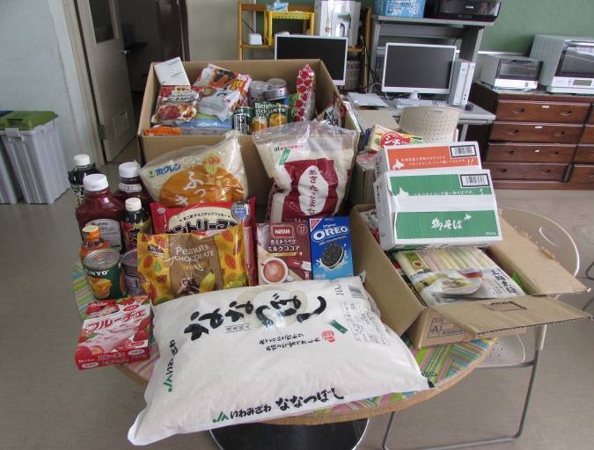

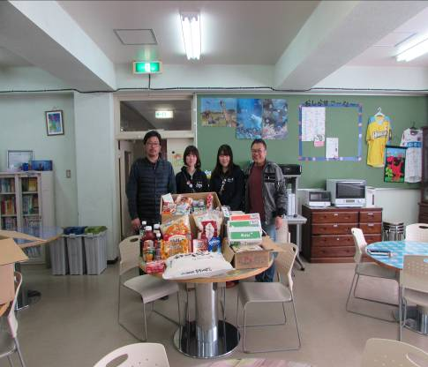





Nさん ～ とても緊張しました。 合格出来て良かったです。
Rさん ～ 難しかったけど受かって良かったです。

合格おめでとうございます。
楽しい高校生活を送ってください。
小学生も中学生も頂上から滑ることを怖がらずたくましい滑りを見せてくれました。スキーが得意なセンター職員を特別コーチで招き、更にレベルアップをした子ども達はとても自信に満ち溢れた、素晴らしい表情を見せてくれました。 西原 潤子

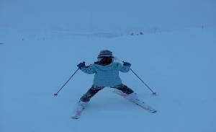


スノーモービルに乗れるとの事で小学生・幼児さんで、出かけました。大きな滑り台もあり、雪まみれになりながら楽しみました。お目当てのスノーモービルは息もできない程のスピードでしたが、幼児さんも怖がることなく何度も乗って楽しむことが出来ました。焚火で焼いたマシュマロはとても美味しく、楽しい冬を満喫しました。
今年も悪い鬼を追い、福を呼び込み安心して1年が過ご
せる様にと願い行いました。例年とは違い怖い鬼の登場
はなかったので、やや迫力には欠けましたが皆で楽しく
豆まきをしました。
♪鬼は外・福はうち♪
昼八 賢悟

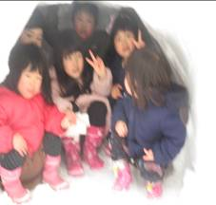

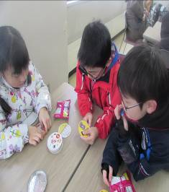
歩いて向かったドカ雪祭り。長い道中、疲れてしまいくじけそうになる子もいましたが、会場についてみると、ボードゲーム体験などを中心にアトラクションを目いっぱい楽しみました。出発前にあまり乗り気でなかったR君もゴキブリポーカーが楽しかったと良い思い出をつくり帰ってくることができました。

南 圭輔


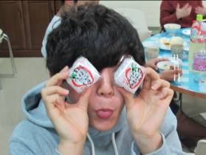




2月18日に幼児さん6名で市内にある温泉へ行ってきました。出発前から、どんな、お風呂があるのかとソワソワ。いざいくと「いつものお風呂と違う」とやや、緊張気味のＨ君でしたが、すぐに大きなお風呂にも慣れ、露天風呂、水風呂、サウナにも挑戦！温かい一日となりました。帰りの車中ではぐっすり。楽しい日帰り温泉になりました。
横田 晃嗣

愛情いっぱいチョコレート作り！
2月１日光が丘学園の女の子たちがチョコ作りをおこないました。愛情がいっぱい詰まったとても美味しいチョコレートが完成しました。

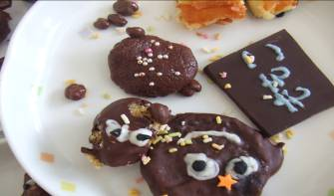
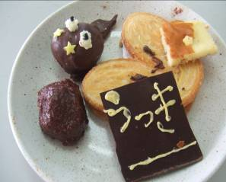


３月の行事予定

1日（金） 幌加内高・栗山高卒業式
3日（日） ひな祭り
4日（月） 駒沢幼稚園参観日
5日（火） 公立高校受検日
7日（木） 光が丘学園健康診断
9日（土） 誕生会
12日（火） 光陵中卒業式
13日（水） 光が丘学園第三者委員会
14日（木） 光陵中学校参観日（1，2年）
15日（金） 駒沢幼稚園卒園式 卒業を祝う会前日準備
16日（土） 光が丘学園「卒業を祝う会」
18日（月） 公立高校合格発表 駒沢幼稚園修了式
19日（火） 南小卒業式
21日（木） 春分の日
22日（金） 新篠津、岩農高修了式
23日（土） 光が丘学園お別れ会
25日（月） 南小、光陵中修了式
26日（火） 理事会
29日〈金〉 評議員会

.
-ご厚志 ご寄贈など 感謝申し上げます（２月１日～２８日）
(ご芳名もれをお許しください)

ビクトリア観光 様 コープさっぽろ 様 カーブス岩見沢店 様 阿弥陀寺 様
岩崎 俊博 様 河内 克彰 様

